Муниципальное казённое общеобразовательное учреждение
«Малокамалинская основная общеобразовательная школа №5»

«СОГЛАСОВАНО» «УТВЕРЖДАЮ»
Председатель МС, Директор школы
зам.директора по УВР Волокитина Е.И.
Беребера Е. С. ______ _____________________

Протокол МС № ____ Приказ № _____________
от_____________2015 г. от_______________2015г.

Адаптированная общеобразовательная программа для детей с нарушениями интеллекта
по предмету «Информатика, ИКТ»
(8 класс)

«РАССМОТРЕНО»
на ШМО естественно – технологического цикла
протокол №____
от______________2015 г.

Разработал:
Учитель информатики: Неретина Н.И.

2015 – 2016 учебный год

ПОЯСНИТЕЛЬНАЯ ЗАПИСКА
Рабочая программа по информатике и ИКТ составлена на основе методических рекомендаций Министерства образования и науки Красноярского края № 5429 от 17.06.2013г. об организации образовательного процесса обучающихся с ограниченными возможностями здоровья, а также на основе дидактического пособия «Информатика и ИКТ 8 класс» для школьников, обучающихся по адаптированной программе (автор – составитель И.Г. Громкова, Красноярск: КГПУ им. В.П. Астафьева, 2015г.).
Введение учебного предмета «Информатика, ИКТ» способствует принципу коррекционной направленности образовательного процесса, который является ведущим. Особое внимание уделено использованию информационных технологий в жизни, предмет даёт целенаправленную подготовку обучающихся к использованию информационных и коммуникационных технологий в процессе различных видов деятельности.
Цели изучения курса:
- общекультурная цель – ознакомление учащихся с компьютерами, распространённой частью «культурного ландшафта» - среды обитания современного человека – и формирование мировоззрения ребёнка;
- технологическая цель – приобретение навыков работы на компьютере;
- коррекционная цель – способствовать развитию высших психических функций (памяти, мышления, внимания, воображения и др.).
Основная задача курса: усвоение учащимися правил работы и поведения при общении с компьютером; приобретение учащимися навыков использования простейших тренажёров в работе на клавиатуре; использование на занятиях упражнений с игровыми программами с целью развития моторики пальцев; использование компьютерных знаний на уроках.
Одним из важнейших принципов в обучении детей с ОВЗ является принцип наглядности. Прежде всего, он предполагает построение учебного процесса с опорой на конкретные предметы, образы и действия, непосредственно воспринимаемые ими.
Не менее важен и мотивационный момент в обучении. Детям с нарушениями развития сложно выучить и понять такие абстрактные понятия, как «информация», «алгоритм», «программа». Поэтому обучение должно проходить в форме игры, где на основе ситуаций, близких и понятных школьнику, рассматриваются основные понятия. Важно дать ребёнку не название того или иного явления, а сформировать понимание информационных процессов и свойств информации и научить пользоваться полученными знаниями в повседневной деятельности.
Процесс обучения в школе детей с ОВЗ выполняет образовательную, воспитательную и развивающую функции.
Наряду с этим следует выделить и специфическую – коррекционную функцию. Реализация этих функций обеспечивает комплексный подход к процессу формирования всесторонне развитой личности.
Целью коррекционно – воспитательной работы с детьми и подростками с ОВЗ является их социальная адаптация, трудоустройство и дальнейшее приспособление к условиям жизни в тех случаях, когда они бывают включены в окружающую их социальную среду.
Введение в программу обучения умственно – отсталых детей информатики в силу своих структурных особенностей и общеразвивающего содержания открывает широкие возможности для интеллектуального развития ребёнка. В целом можно сказать, что обучение «особых» детей работе на персональном компьютере при правильной организации является развивающим для всех компонентов мыслительной деятельности: мотивационного, регуляционного и операционного.
В работе с умственно – отсталыми подростками особое внимание необходимо уделять не столько теоретическому материалу курса, сколько развивающим возможностям компьютера. С учётом этого рабочей программой предусмотрено обучение, которое целиком отводится на освоение детьми способов работы с персональным компьютером, изучение управляющих клавиш, изучение графического, азам текстового редакторов, знакомство с алфавитно – цифровой клавиатурой, в небольшом объёме включаются творческие задания, работа со словом, простейшие текстовые редакторы Блокнот и WordPad, простейший графический редактор Paint, программа для простейших вычислений Калькулятор.
Программой предусмотрено проведение:
- практические работы – 18;
- контрольные работы – 2.
Требования к уровню подготовки обучающихся учебного курса «Информатика и ИКТ» специальных (коррекционных) классов VIII вида

Учащиеся должны:

знать \ понимать
- предмет изучения информатики;
- ТБ и правила поведения в кабине информатики и при работе за компьютером;
- состав основных устройств компьютера, их назначение;
- элементы диалогового окна;
- объекты Рабочего стола;
- элементы окна программы;
- назначение текстовых редакторов;
- основные объекты текстового редактора;
- основные режимы работы текстового редактора (ввод, редактирование, форматирование, работа с файлами);
- назначение графического редактора;
- назначение основных компонентов среды графического редактора: рабочего поля, панели инструментов, палитры, меню команд.
уметь
- следовать требованиям техники безопасности, гигиены, эргономики и ресурсосбережения при работе со средствами информационных и коммуникационных технологий;
- приводить примеры информации;
- пользоваться клавиатурой компьютера для символьного ввода данных;
- включать и выключать компьютер;
- пользоваться клавиатурой, мышью;
- запускать программы с помощью Главного меню;
- ориентироваться в типовом интерфейсе: пользоваться меню, работать с окнами;
- пользоваться программами для обработки символьной и числовой информации;
- выполнять основные операции над текстом: ввод, редактирование, форматирование;
- перемещаться по тексту;
- сохранять текст;
- пользоваться клавиатурой, мышью при работе с текстом;
- создавать изображение в среде графического редактора;
- сохранять графические изображения.

СОДЕРЖАНИЕ КУРСА ИНФОРМАТИКИ И ИКТ
Человек и информация – 2 ч.
Техника безопасности в компьютерном классе. Введение в предмет. Информатика. Информация. Виды информации. Восприятие информации человеком.
Знакомство с компьютером – 18 ч.
Персональный компьютер. Основные устройства и характеристики. Правила техники безопасности при работе на компьютере. Папки. Программы и файлы. Рабочий стол. Главное меню. Панель задач. Управление компьютером с помощью меню. Управление компьютером с помощью мыши. Окно. Технология работы с окном. Запуск программ. Программы для обработки символьной и числовой информации.

Практикум
- Устройство персонального компьютера.
- Учимся работать с компьютерной мышью.
- Клавиатура. Набор текста.
- Рабочий стол операционной системы Windows.
- Создание папки.
- Создание файла.
- Работа с главным меню операционной системы Windows.
- Работа с окнами.
- Выполнение арифметических действий на калькуляторе.
Информационные технологии – 12 ч.
Подготовка текстовых документов. Текстовый редактор. Основные объекты текстового документа. Шрифты. Действия с фрагментом текста. Компьютерная графика. Графический редактор и методы работы с ним. Инструменты графического редактора. Печать документа. Сохранение документа.

Практикум
- WordPad – создание и сохранение документов.
- Набор текста.
- WordPad – действия с фрагментом текста.
- WordPad – редактирование текста.
- Paint – устройства окна, рабочие панели.
- Paint – составление изображения.
- Paint – редактирование, сохранение рисунка.
- Paint – создание рисунка из геометрических фигур.
- Печать документа.
Итоговое повторение – 2 ч.

Учебно-тематический план

Сроки | Всего часов | Практических |  | Отметки о выполнении
 |  | КР | ПР | Всего часов | КР
I  четверть | 9 | - | 3
II  четверть | 7 | - | 4
III  четверть | 10 | 1 | 6
IV  четверть | 8 | 1 | 5
Год | 34 | 2 | 18

ПЕРЕЧЕНЬ ПРОВЕРОЧНЫХ РАБОТ
№ п/п | Тема | Дата контроля
 | Контрольная работа «Операционная система Windows»
 | Итоговая контрольная работа

ПЕРЕЧЕНЬ ПРАКТИЧЕСКИХ РАБОТ

№ п/п | Тема | Дата контроля
 | Практическая работа №1. Устройство персонального компьютера
 | Практическая работа №2. Учимся работать с компьютерной мышью
 | Практическая работа №3. Клавиатура. Набор текста
 | Практическая работа №4. Рабочий стол операционной системы Windows
 | Практическая работа №5. Создание папки
 | Практическая работа №6. Создание файла
 | Практическая работа №7. Работа с главным меню операционной системы Windows
 | Практическая работа №8. Работа с окнами
 | Практическая работа №9. Выполнение арифметических действий на калькуляторе
 | Практическая работа №10. WordPad – создание и сохранение документов
 | Практическая работа №11. Набор текста
 | Практическая работа №12. WordPad – действия с фрагментом текста
 | Практическая работа №13. WordPad – редактирование текста
 | Практическая работа №14. Paint – устройства окна, рабочие панели
 | Практическая работа №15. Paint – составление изображения
 | Практическая работа №16. Paint – редактирование, сохранение рисунка
 | Практическая работа №17. Paint – создание рисунка из геометрических фигур
 | Практическая работа №18. Печать документа

ПЕРЕЧЕНЬ СРЕДСТВ ИКТ, НЕОБХОДИМЫХ ДЛЯ РЕАЛИЗАЦИИ ПРОГРАММЫ
Аппаратные средства:
- компьютер;
- проектор;
- принтер;
- устройства для ручного ввода текстовой информации и манипулирования экранными объектами – клавиатура и мышь.
Программные средства:
- операционная система Windows;
- текстовый редактор Блокнот;
- приложение Калькулятор;
- графический редактор Paint;
- текстовый редактор WordPad.

№ | Тема урока | КЧ | Элементы содержания | Образовательные задачи | Коррекционо – развивающие задачи | Дата
1 | Техника безопасности в компьютерном классе | 1 | ТБ | Познакомить учащихся с правилами поведения в кабинете информатики | Развитие психических процессов и их коррекция. Развитие устойчивого интереса к знаниям
2 | Человек и компьютер | 1 | Информация. Компьютер. Каналы получения информации | Сформировать общее представление о предмете изучения информатики | Развитие психических процессов и их коррекция. Развитие устойчивого интереса к знаниям
3 | Устройства ПК | 1 | Монитор. Системный блок. Клавиатура. Компьютерная мышь. Принтер. Сканер. Многофункциональное устройство (МФУ). Акустические колонки. Модем. Веб – камера. | Познакомить учащихся с архитектурой ПК | Развитие психических процессов и их коррекция. Развитие устойчивого интереса к знаниям
4 | Практическая работа №1  Устройство персонального компьютера. ТБ | 1 | Монитор. Системный блок. Клавиатура. Компьютерная мышь. | Знать основные составляющие ПК (системный блок, монитор, клавиатура, мышь) | Развитие психических процессов и их коррекция. Развитие устойчивого интереса к знаниям
5 | Периферийное устройство мышь | 1 | Мышь: внешнее устройство, назначение. Указатель мыши. Действия мыши. | Знать внешнее устройство, назначение и действия мыши | Развитие психических процессов и их коррекция. Развитие устойчивого интереса к знаниям
6 | Практическая работа №2 Учимся работать с компьютерной мышью. ТБ | 1 | Включение компьютера. Основные действия с объектами: указать, выделить, переместить, открыть | Уметь управлять объектами с помощью мыши | Развитие психических процессов и их коррекция. Развитие устойчивого интереса к знаниям
7 | Клавиатура – инструмент писателя | 1 | Клавиатура: основные элементы, назначение. Основные правила набора текста. Правила обращения с клавиатурой | Знать назначение, группы клавиш, основные правила набора текста и правила обращения с клавиатурой | Развитие психических процессов и их коррекция. Развитие устойчивого интереса к знаниям
8 | Практическая работа №3 Клавиатура. Набор текста. ТБ | 1 | Запуск программы Блокнот. Текстовый курсор. Набор текста | Уметь пользоваться клавиатурой, набирать текст | Развитие психических процессов и их коррекция. Развитие устойчивого интереса к знаниям
9 | Рабочий стол операционной системы Windows | 1 | Рабочий стол. Специальные объекты Windows: Мой компьютер, Сетевое окружение, Корзина. Элементы управления: Панель задач, Пуск | Знать элементы управления Рабочего стола | Развитие психических процессов и их коррекция. Развитие устойчивого интереса к знаниям
10 | Практическая работа №4 Рабочий стол операционной системы Windows. ТБ | 1 | Пуск. Главное меню. Вложенное (скрытое) меню. Тема Рабочего стола. Фон Рабочего стола. Выключение компьютера | Уметь пользоваться элементами управления: Пуск, Панель задач; устанавливать тему и фон Рабочего стола | Развитие психических процессов и их коррекция. Развитие устойчивого интереса к знаниям
11 | Основные действия с папками и файлами | 1 | Файл. Имя файла. Тип файла. Расширение. Значки файлов. Операции с файлами. Папка. Вложенная папка. | Сформировать представления о понятиях «файл» и «папка»; познакомиться с основными операциями над файлами и папками | Развитие психических процессов и их коррекция. Развитие устойчивого интереса к знаниям
12 | Практическая работа №5 Создание папки. ТБ | 1 | Операции с папками: создание, копирование, перемещение, удаление, переименование | Уметь выполнять операции с папками: создание, копирование, перемещение, удаление, переименование | Развитие психических процессов и их коррекция. Развитие устойчивого интереса к знаниям
13 | Практическая работа №6 Создание файла. ТБ | 1 | Операции с файлами: создание, копирование, перемещение, удаление, переименование | Уметь выполнять операции с файлами: создание, копирование, перемещение, удаление, переименование | Развитие психических процессов и их коррекция. Развитие устойчивого интереса к знаниям
14 | Основные действия с главным меню | 1 | Главное меню: устройство, назначение. Кнопка Пуск: Личная папка. Документы. Изображения. Музыка. Игры. Недавние документы. Компьютер. Сеть. Подключение. Панель управления. Программы по умолчанию. Справка и поддержка. | Знать основные действия с главным меню, устройство, назначение | Развитие психических процессов и их коррекция. Развитие устойчивого интереса к знаниям
15 | Практическая работа №7 Работа с главным меню операционной системы Windows. ТБ | 1 | Запуск программы Блокнот. Запуск программы Калькулятор. Панель задач. Завершение работы программ. | Уметь работать с главным меню операционной системы Windows | Развитие психических процессов и их коррекция. Развитие устойчивого интереса к знаниям
16 | Технология работы с окном | 1 | Окно. Элементы окна. Назначение. Перемещение окна. Изменение размера окна. Закрытие окна. | Знать технологию работы с окном; элементы окна, их назначение | Развитие психических процессов и их коррекция. Развитие устойчивого интереса к знаниям
17 | Практическая работа №8 Работа с окнами. ТБ | 1 | Операции с окнами: свернуть, развернуть, закрыть, перемещение, изменение размера. Просмотр содержимого. | Уметь выполнять операции с окнами: свернуть, развернуть, закрыть, перемещение, изменение размера, просмотр содержимого | Развитие психических процессов и их коррекция. Развитие устойчивого интереса к знаниям
18 | Контрольная работа «Операционная система Windows» | 1 | Контрольная работа в формате тестирования | Уметь применять полученные знания и навыки | Развитие чувства времени и длительности его.
19 | Калькулятор – помощник математиков | 1 | Счётная доска Абак. Суан – пан. Счёты. Суммирующая машина Паскаль. Арифмометр «Феликс». Ручной электронный калькулятор. Стандартная программа Калькулятор. Запуск программы. Виды калькулятора. Окно Калькулятора. Основные кнопки Калькулятора. | Иметь представление о различных приспособлениях для вычислений | Развитие психических процессов и их коррекция. Развитие устойчивого интереса к знаниям
20 | Практическая работа №9 Выполнение арифметических действий на калькуляторе. ТБ | 1 | Запуск программы Калькулятор. Заголовок. Строка меню. Поле ввода. Индикатор использования памяти. Кнопки для работы с памятью. Кнопки арифметических действий. Числовое поле. Выполнение арифметических действий. Закрытие программы Калькулятор | Уметь выполнять арифметических действий на калькуляторе | Развитие психических процессов и их коррекция. Развитие устойчивого интереса к знаниям
21 | Текстовый редактор WordPad | 1 | Текстовый редактор WordPad: рабочее окно, основные элементы, назначение. Создание нового документа. Сохранение документа. Открытие раннее сохранённого документа. Действия с фрагментами текста: выделение, редактирование. | Иметь представление о программном обеспечении для обработки текстовой информации | Развитие психических процессов и их коррекция. Развитие устойчивого интереса к знаниям
22 | Практическая работа №10 WordPad – создание и сохранение документов. ТБ | 1 | Запуск программы WordPad. Назначение кнопок панели «Стандартная». Набор текста. Сохранение документа. Закрытие программы WordPad | Уметь осуществлять простой набор текста; пользоваться стандартной панелью; сохранять документ | Развитие психических процессов и их коррекция. Развитие устойчивого интереса к знаниям
23 | Практическая работа №11 Набор текста. ТБ | 1 | Запуск программы WordPad. Набор текста по образцу. Сохранение документа. Закрытие программы WordPad | Уметь выполнять набор текста по образцу; сохранять документ | Развитие психических процессов и их коррекция. Развитие устойчивого интереса к знаниям
24 | Практическая работа №12 WordPad – действия с фрагментом текста. ТБ | 1 | Запуск программы WordPad. Набор текста по образцу методом «протаскивания». Сохранение документа. Закрытие программы WordPad | Уметь выполнять набор текста по образцу методом «протаскивания»; сохранять документ | Развитие психических процессов и их коррекция. Развитие устойчивого интереса к знаниям
25 | Практическая работа №13 WordPad – редактирование текста. ТБ | 1 | Запуск программы WordPad. Открытие ранее сохранённого текста. Редактирование текста. Сохранение документа. Закрытие программы WordPad | Уметь выполнять открытие ранее сохранённого текста, редактирование текста; сохранять редактированный документ | Развитие психических процессов и их коррекция. Развитие устойчивого интереса к знаниям
26 | Графический редактор Paint | 1 | Графический редактор Paint: рабочее окно, основные элементы, назначение, возможности. Запуск программы. Действия по созданию рисунка. Инструментарий. Редактирование компьютерного рисунка. Сохранение рисунка | Сформировать представление о графическом редакторе и его возможностях | Развитие психических процессов и их коррекция. Развитие устойчивого интереса к знаниям
27 | Практическая работа №14 Paint – устройства окна, рабочие панели. ТБ | 1 | Запуск программы Paint. Элементы окна: заголовок, строка меню, рабочее поле, панель инструментов, панель настройки инструментов, основной цвет, цвет фона, строка состояния, полосы прокрутки. Закрытие программы Paint | Ознакомить с интерфейсом графического редактора Paint | Развитие психических процессов и их коррекция. Развитие устойчивого интереса к знаниям
28 | Практическая работа №15 Paint – составление изображения. ТБ | 1 | Запуск программы Paint. Выбор инструмента. Работа инструментами. Сохранение рисунка. Закрытие программы Paint | Уметь пользоваться инструментарием графического редактора Paint; сохранять рисунок | Развитие психических процессов и их коррекция. Развитие устойчивого интереса к знаниям
29 | Практическая работа №16 Paint – редактирование, сохранение рисунка. ТБ | 1 | Запуск программы Paint. Рисование простейшего пейзажа. Сохранение рисунка. Закрытие программы Paint | Уметь создавать простые рисунки; выполнять их редактирование; сохранять рисунок | Развитие психических процессов и их коррекция. Развитие устойчивого интереса к знаниям
30 | Практическая работа №17 Paint – создание рисунка из геометрических фигур. ТБ | 1 | Запуск программы Paint. Рисование грузовика. Сохранение рисунка. Закрытие программы Paint | Уметь создавать рисунок из геометрических фигур; сохранять рисунок | Развитие психических процессов и их коррекция. Развитие устойчивого интереса к знаниям
31 | Печать документа | 1 | Принтер. Настройка параметров страницы для печати. Печать документа. | Знать, какие устройства используются для печати документа; настройку параметров страницы для печати | Развитие психических процессов и их коррекция. Развитие устойчивого интереса к знаниям
32 | Практическая работа №18 Печать документа. ТБ | 1 | Открытие раннее созданного документа. Предварительный просмотр. Печать документа | Уметь выполнять печать документа | Развитие психических процессов и их коррекция. Развитие устойчивого интереса к знаниям
33 | Обобщающий урок | 1 | Устройство ПК. Стандартные программы операционной системы Windows: Калькулятор, WordPad, Paint | Знать основные теоретические сведения; уметь применять полученные знания на практике | Развитие психических процессов и их коррекция. Развитие устойчивого интереса к знаниям
34 | Итоговая контрольная работа | 1 | Контрольная работа в формате тестирования | Уметь применять полученные знания и навыки | Развитие чувства времени и длительности его.

Фамилия, имя ___________________________________________ класс _____ дата ___________
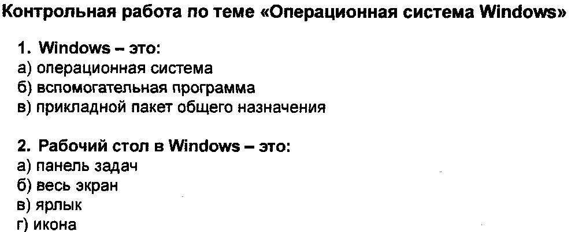
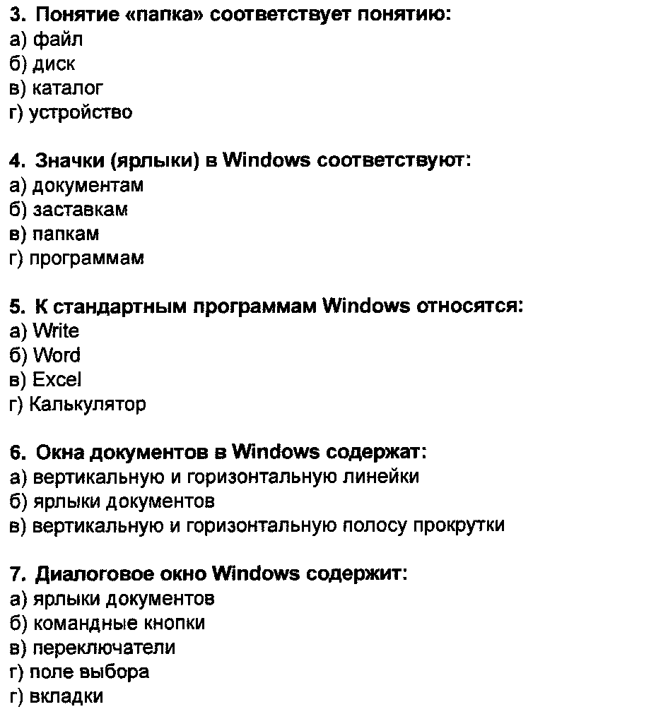
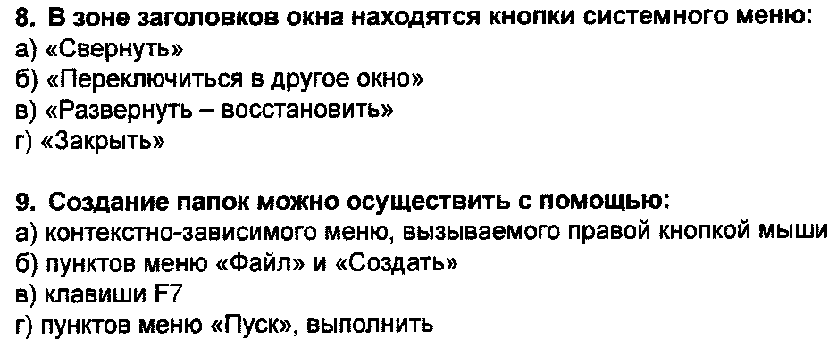
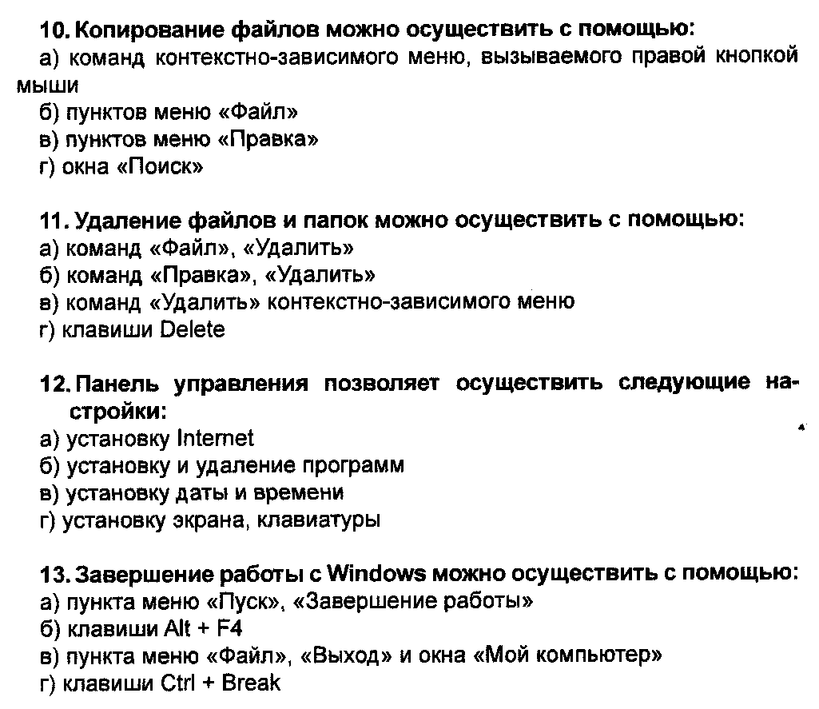

Фамилия, имя _________________________________________ класс _______ дата __________
ИТОГОВАЯ КОНТРОЛЬНАЯ РАБОТА
